Français
Mercredi 15 avril 2020
Lecture révision période 4

Objectifs d’apprentissage :
- Acquisition des graphèmes complexes et moins fréquents
- Révision des graphèmes à partir d’une même lettre
Conseils d’organisation :
Deux activités sont proposées :
Une première activité de lecture différenciée avec comme indicateur le nombre d’étoiles sur le côté du texte : 1 étoile : jusqu’au mot Mamie, ligne 5 / 2 étoiles : jusqu’au mot redressant de la ligne 11 / 3 étoiles : le texte en entier.
Une seconde activité est un travail d’écriture que vous pourrez me renvoyer une fois le. Ces deux activités peuvent se dérouler sur deux temps séparés.
Activité 1 lecture :
Il s’agit d’un texte reprenant :
- des graphèmes complexes travaillés sur cette période,
- le thème du conte comme abordé dans l’histoire de « la princesse impatiente et le haricot magique »
- des passages de dialogues.
Dans un premier temps, laisser votre enfant s’approprier le texte en lecture silencieuse. Demander lui de souligner les mots faisant obstacle pour lui en lecture. Accompagnez le dans la lecture de ces mots. Demander ensuite qu’il vous lise à voix haute le texte. Veuillez lors de cette lecture aux temps de pause (vous pouvez demander à votre enfant d’entourer les points si cela peut l’aider) et au ton. Ce travail demandera un certain temps pour des élèves de CP. Encourager votre enfant car c’est un travail qui demande beaucoup d’investissement en lui faisant prendre conscience de ces réussites. Lui permettre de s’exercer plusieurs fois.
Pour aider à la lecture de certains graphèmes, vous pouvez demander à votre enfant de colorier le groupe de lettres faisant obstacle dans une couleur de référence :
ou en rouge
au, eau en jaune
en, em, an, am en orange
oi en noir
on, om en marron
ai, ei en vert
in, im, ain en brun
oeu, eu en bleu
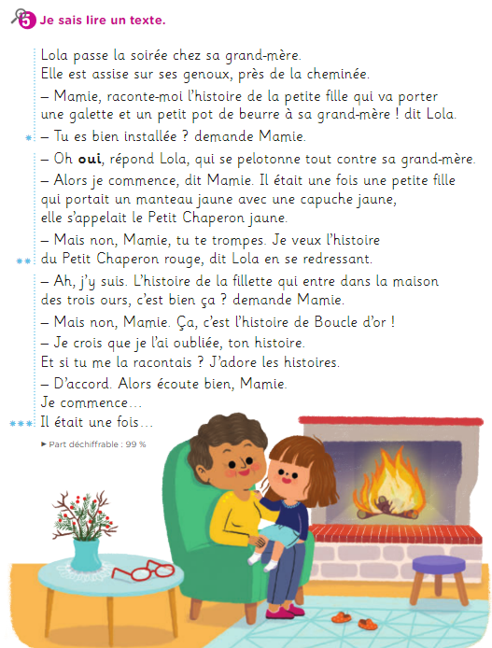

Activité d’écriture :
Voici différents exercices de réinvestissement d’écriture sur des graphèmes travaillés ainsi qu’une production d’écrit à partir de mots proposés.
Exercice 1 :
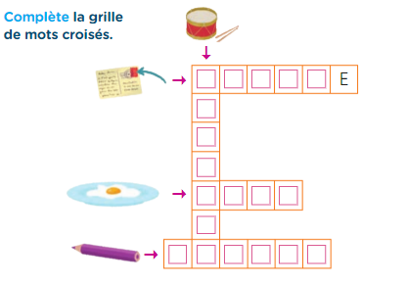

Exercice 2 :
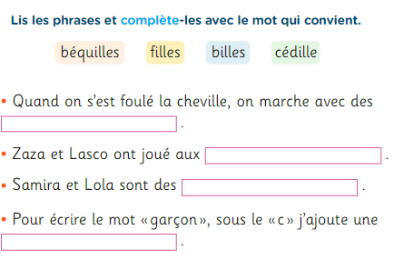

Exercice 3 :
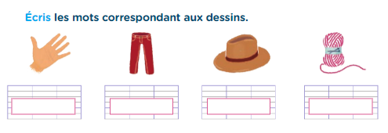

Correction des exercices :
Exercice 1 : TAMBOUR – TIMBRE – ŒUF – CRAYON
Exercice 2 : béquilles – billes – filles – cédille.
Exercice 3 : main – pantalon – chapeau – laine

Production d’écrit :
Demander à votre enfant d’écrire sur une feuille à carreaux 1, 2 ou 3 phrases en utilisant les mots suivants :
printemps – soleil – pelouse – enfant

Merci de prendre en photo le travail de votre enfant et de me l’envoyer à l’adresse mail suivante : sabine.gautier1@ac-poitiers.fr

